|  |  |  |  |
| --- | --- | --- | --- |
| **Datum** | **Menü I** | **Menü II** | **Abendbeilage** |
| **Montag**  **24.06.2024** | **Suppe**  **Schweinefleisch mit Sauerkraut dazu Senf und Kartoffelpüree**  **Schokoladenpudding** | **Suppe**  **Gebackener Gouda in Sesampanade mit Preiselbeeren und Salat\***  **Schokoladenpudding** | **Gurkensalat** |
| **Dienstag**  **25.06.2024** | **Suppe**  **Hähnchen Nuggets und Wings mit Bratkartoffeln und Salat**  **Erdbeereis** | **Suppe**  **Kartoffelspezialitäten auf einem Teller \***  **Hausgemachtes Erdbeereis** | **Griebenschmalz** |
| **Mittwoch**  **26.06.2024** | **Buttermilch Kaltschale**  **Spätzle Pfanne mit Salat**  **Obstkompott** | **Buttermilch Kaltschale**  **Pasta mit geschmorten Datteltomaten \***  **Obstkompott** | **Rosinenbrot mit Butter** |
| **Donnerstag**  **27.06.2024** | **Champignon Suppe**  **Currygeschnetzeltes mit Früchten dazu Reis /Kartoffeln**  **Cremiger Nachtisch** | **Champignon Cremesuppe\***  **Gemüseragout**  **Cremiger Nachtisch** | **Gurkenhappen** |
| **Freitag**  **28.06.2024** | **Spargelcremesuppe**  **Fischstäbchen selbstgemacht dazu Spinat und Kartoffeln**  **Eiscafé mit Sahne** | **Spargelcremesuppe**  **Pfannengnocchi\***  **Eiskaffee mit Sahne** | **Bulgur Suppe** |
| **Samstag**  **29.06.2024** | **Kräftiger Kassler-Eintopf**  **Erdbeeren mit Sahne** | **Grüne Bohnen mit Baguette\***  **Erdbeeren mit Sahne** | **Bockwürstchen** |
| **Sonntag**  **30.06.2024** | **Rinderkraftbrühe**  **Sauerbraten mit Knödel und Rotkohl**  **Selbstgemachte Erdbeereis** | **Gemüsebrühe**  **Überbackenes Champignon Risotto an Kräutersoße\***  **Eis** | **Wassermelone** |

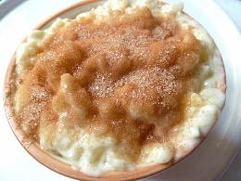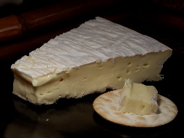 Speiseplan